तपाईंले आफ्नो नानिको मुस्कानलाई सधै स्वास्थ राख्न सक्नुहुन्छ !
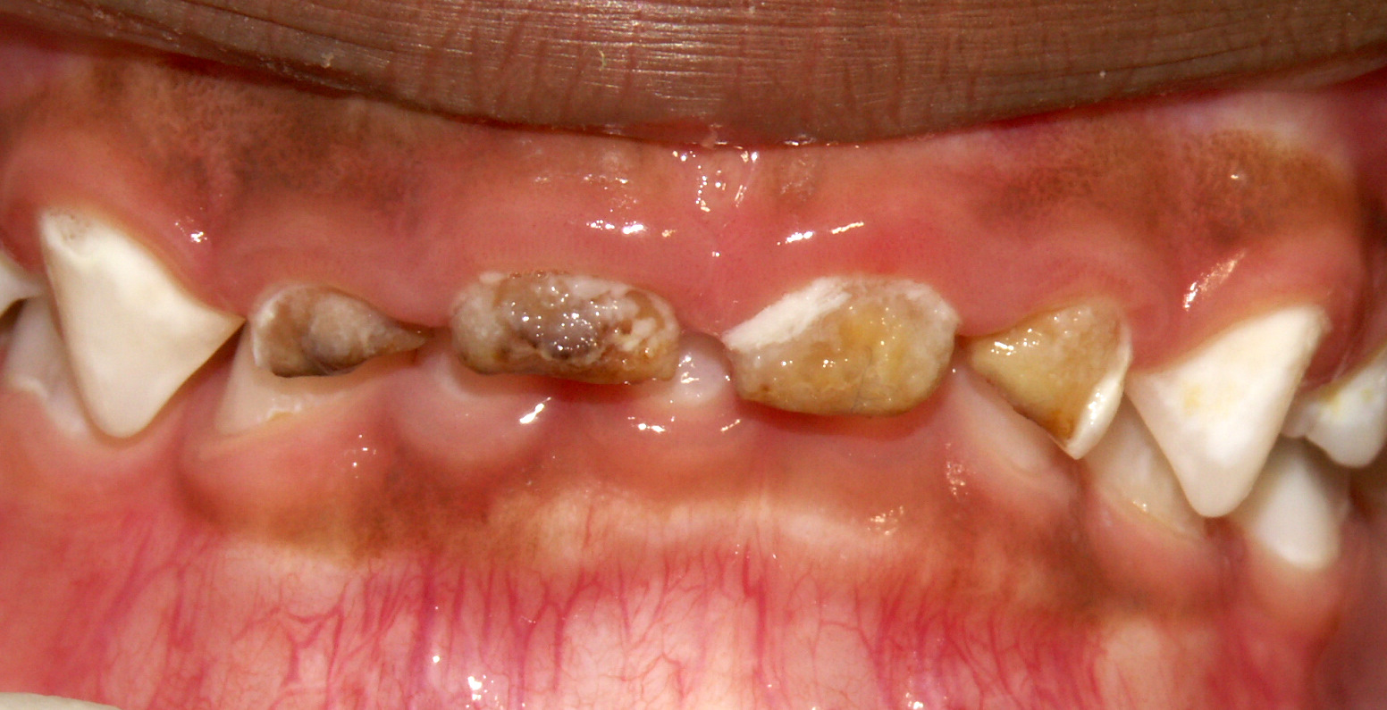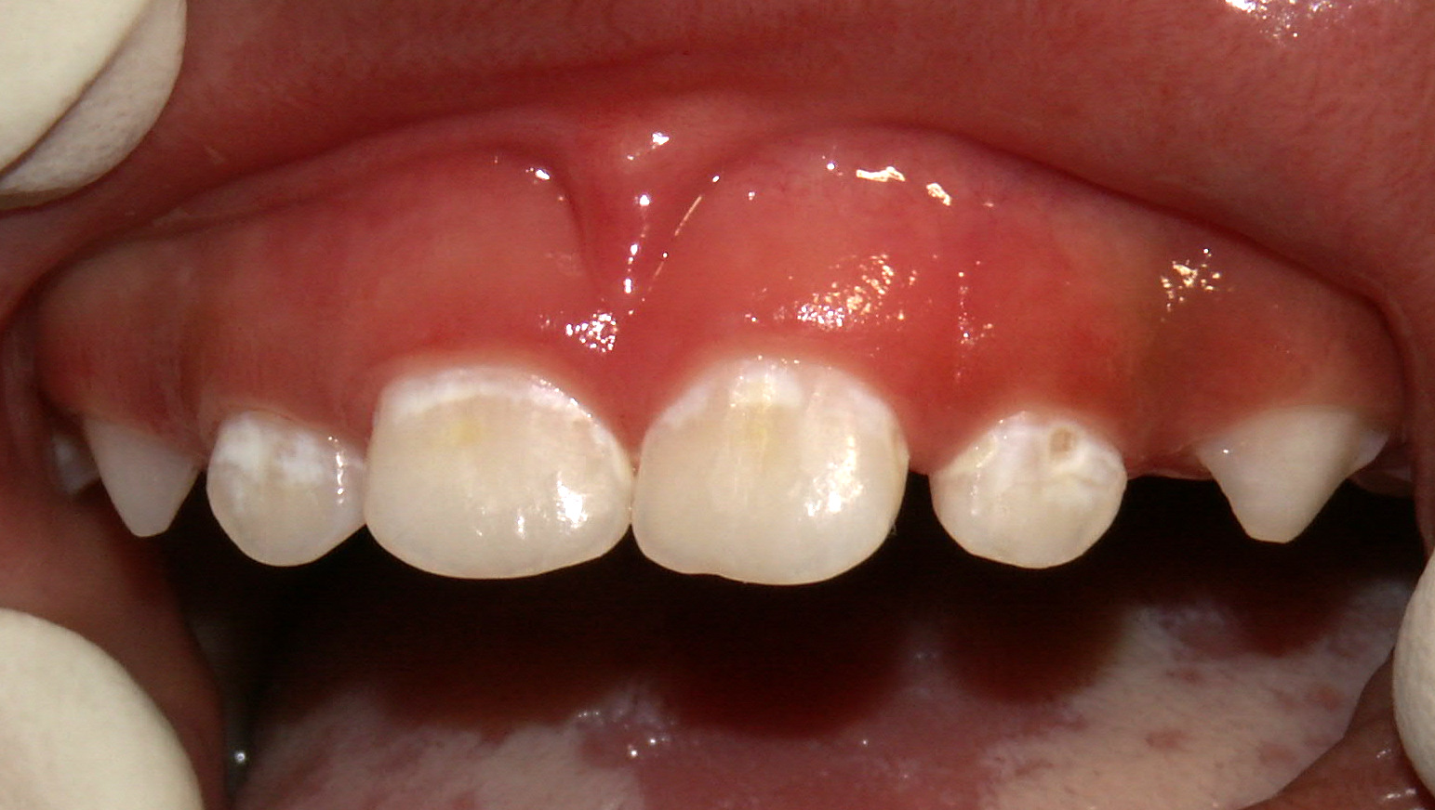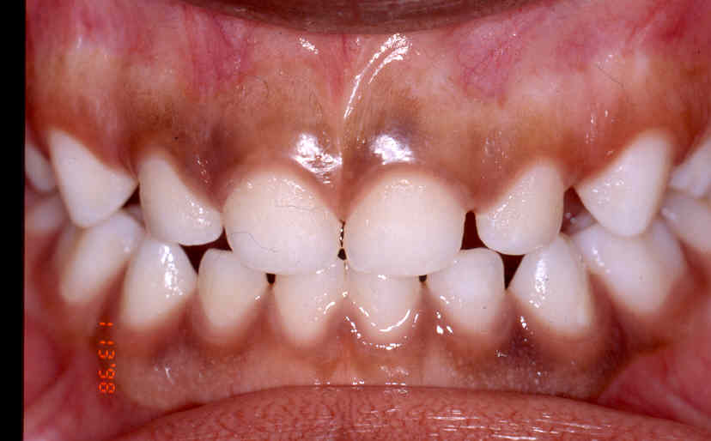
स्वास्थ दात

सेता दाग तथा भर्खर सड्न लागेका दात
सार्है सडेका दात

दातको सडान

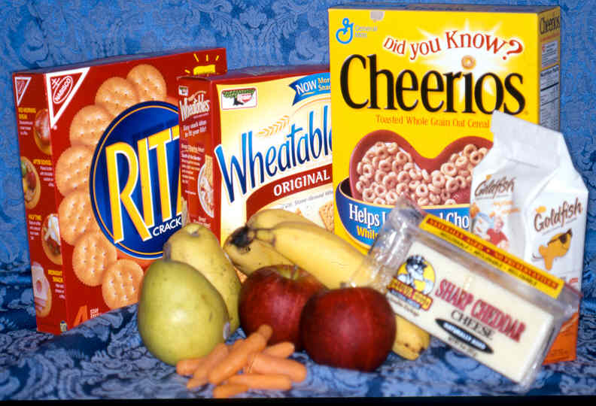चिनियुक्त खानेकुरा खादा, मुखमा रहेको ब्याक्टेरियाले चिनिलाई एसिड बनाउछ । एसिडले दात कमजोर बनाउनका साथ्-साथै दातमा सेता दागहरु पैदा गर्छ । चिनियुक्त खाना खान जारी राखेमा त्यस्ता सेता दागहरुबाट दातको सडान सुरु हुन्छ । सडेका दातले गंभीर संक्रमण गराउन सक्छन ।

चिनियुक्त खानेकुरा जति खाइन्छ, दात सड्ने सम्भावना त्यती नै हुन्छ ।

दुध्-दानी
- दुध्-दानीबाट दुख ख्वाउदा नानीलाई समाएर ख्वाउनुहोस ।

दुध्-दानीमा फर्मुला वा आमाको दुधमात्र राख्नुहोस ।

सुत्ने ओक्ष्यानमा दुध्-दानी प्रयोग नगर्नुहोस ।
- नानी १२ महिनाको भएपछी दुध्-दानी प्रयोग नगर्नुहोस ।

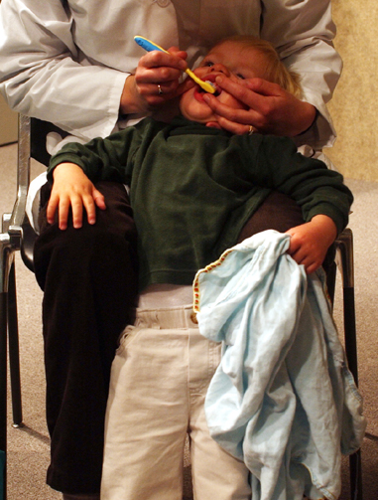कप / ग्लास
- नानी ६-९ महिनाको भएपछी कप/ग्लासको प्रयोग गर्न थाल्नुहोस ।
- 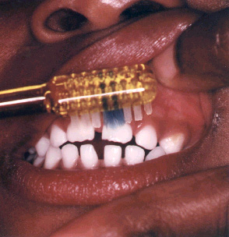नानीलाई दुध्- दानी वा सिप्पि कप बोकेर हिड्न नदिनुहोस ।
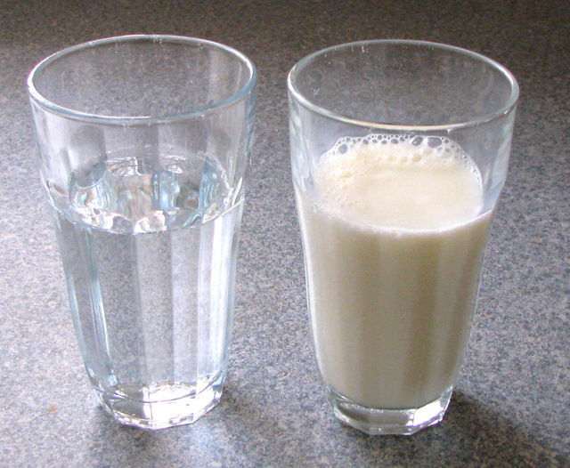
- १ बर्ष भन्दा बढी उमेरका नानीलाई खाना खानु अगाडी वा खाए पछाडी पानी वा दुध मात्र दिनुहोस ।
नानी १२ महिनाको हुनु अगावै दात जचाउनुपर्छ ।
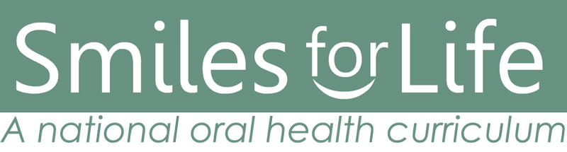
खाजा
Developed by AB Douglass, MD, JM Douglass, BDS DDS, HJ Silk, MD
University of Connecticut Schools of Medicine and Dental Medicine
- खाना खानु अगाडी वा खाए पछाडी एउटा चिनि-रहित खाजा मात्र दिनुहोस ।
- जतिखेर जे-पनी खान नदिनुहोस ।
- स्वास्थ खाजा दिनुहोस्: चिज्, क्र्याकर्, फलफुल्, तरकारि, प्रेट्जेल्स
दात्-माझ्ने
- दात पलाएको देख्ने बित्तिकै सुरु गर्ने!
- 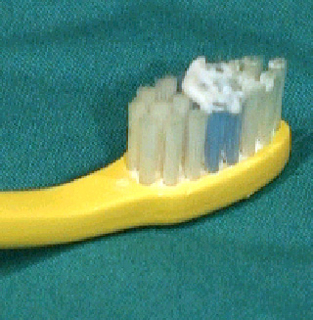सानो, नरम बुरुश
- थोरै फ्लोराइडयुक्त मन्जन लिने
- मन्जनलाई नानीले नभेट्ने ठाउमा राख्ने

- नानीले दात माझ्दा आफु नानिको पछाडी बस्ने वा उभिने
- गिजा र दात दुबै माझ्ने
- सुत्ने-बेलामा दात माझिसकेपछी खान तथा पिउन नदिने

